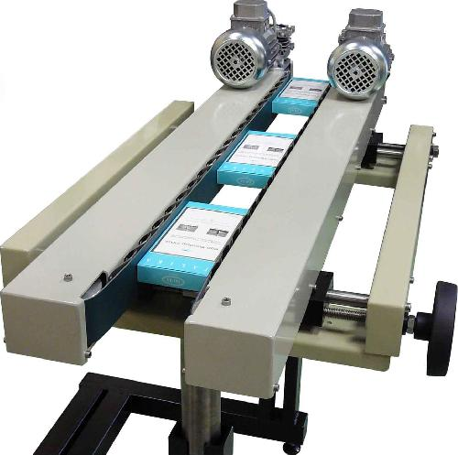

TRANSPORTEUR A DOUBLE BANDE



DOCUMENTATIONS TECHNIQUES

Convoyeur à double bande permettant le transport d’étuis, de flacons et autres objets.

*Sommaire*

*Description…………………………………p.1*

*Caractéristique…………………………..p.1*

*Schémas…………………………………….p.2*

Description

Description

TRANSPORTEUR A DOUBLE BANDE   
MARQUE : MF6  
TAPIS A DOUBLE BANDES PERMETTANT LE TRANSPORT D'ETUIS, DE FLACONS ET AUTRES OBJETS EN SUSPENSION EN VUE DE LEUR ETIQUTAGE, DE LEUR MARQUAGE PAR JET D'ENCRE SUR LE DESSUS, LE TRANSFERT D'UN TRANSPORTEUR A UN AUTRE, D'OBJETS INSTABLES OU TOUTE AUTRE UTILISATION.

Caractéristiques et réglages

LONGUEUR : 1200 mm  
LARGEUR DES BANDES 50 mm  
ALIMENTATION ELECTRIQUE 220 V ; 50 Hz   
(LES MOTEURS SONT ALIMENTES A PARTIR D'UN VARIATEUR DE FREQUENCE UNIQUE)  
REGLAGE EN LARGEUR DE 25 A 200 mm PAR MANIVELLE UNIQUE.  
(LE REGLAGE PEUT SE FAIRE SOIT EN FAISANT BOUGER LES 2 TAPIS SYMETRIQUEMENT PAR RAPPORT A L'AXE OU EN NE DEPLACANT QUE L'UN D'EUX)

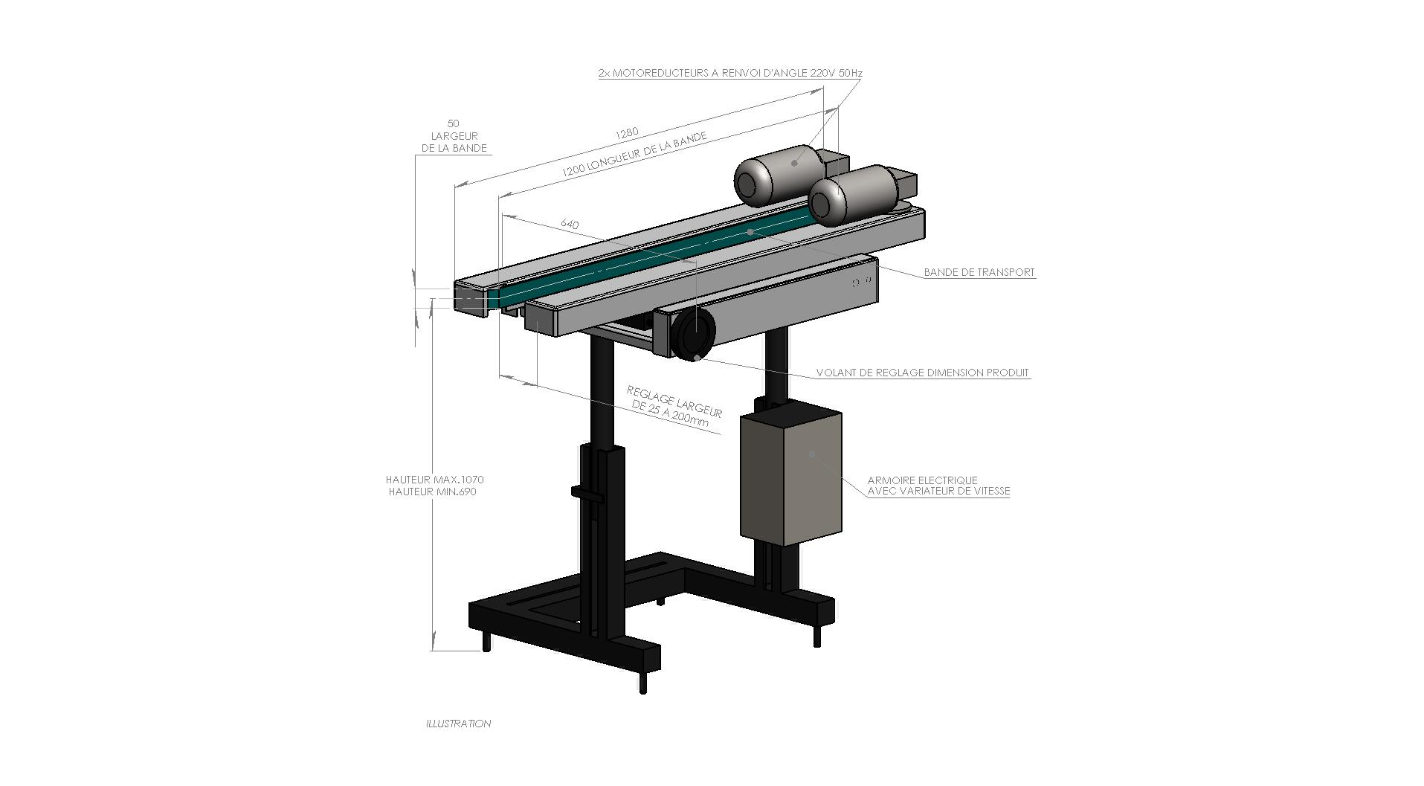

Schémas

